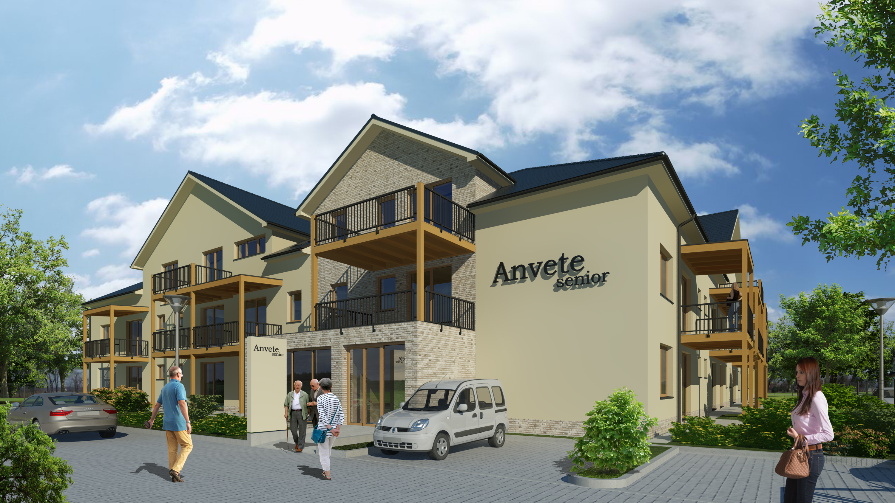
Otevření Anvete senioru: prosinec 2018
Anvete senior nabízí bezpečný a komfortní domov seniorům, kteří chtějí prožít aktivní stáří v kruhu svých vrstevníků. Nacházíme se pouze 15 km od Brna v obci Holubice. Nabízíme soukromí v 39 bezbariérových bytech, o velikostech 1+kk, 2+kk vybavené vlastní kuchyňkou a sociálním zařízením. Byty jsou rozděleny do dvou propojených budov, kde naleznete kromě soukromých bytových jednotek také centrum aktivit a služeb (společenské místnosti, kavárnu, zimní zahradu, tělocvičnu, prádelnu, místnost pro služby-jako je např. kadeřník,
pedikúra, …). Součástí uzavřeného areálu je okrasná zahrada s jezírkem, venkovním altánem a hřištěm na pétanque. Anvete senior je určen pro seniory, kteří nejsou trvale odkázáni na péči cizí osoby. V případě, že tuto péči budou v budoucnu potřebovat, bude zajištěna externí pečovatelskou službou.

Bližší informace:
Veronika Křížová Aneta Šmerdová
mob: 724 793 301 mob: 728 944 363
www.anvete-senior.cz info@anvete-senior.cz

